Guia de Preenchimento
Modelo de Caso de Uso
Todos os exemplos usados nesse guia são fictícios!

NOMENCLATURA PADRÃO DO DOCUMENTO
A nomenclatura do arquivo padrão para este e os demais artefatos da MDS estão descritos no Controle de Branches e Baseline. Em caso de dúvida, entrar em contato com a UGCS - Unidade de Gerência de Configuração de Software.

INFORMAÇÕES SOBRE O PROJETO
Descrevem as informações básicas para identificar o projeto, como sigla e nome do projeto, dados pessoais dos responsáveis: Gestor e Gerente de Projeto.
Ex.:

ZAP – Zona de Acordo Possível
Gestor do Projeto | Gerente de Projeto
João Carlos da Silva | Mariana Cavalcante
Joao.silva@saude.gov.br | marianac@saude.gov.br
3315-8569 | 3315-6632

OBJETIVO DESTE DOCUMENTO
Descreve os objetivos do documento e outras informações relevantes para o preenchimento do seu conteúdo. Este campo estará pré-defino e não precisa ser preenchido, apenas complementado, caso seja necessário.
Ex.:

Objetivo deste Documento
Este documento tem como objetivo descrever as principais funcionalidades do sistema através de um modelo de caso de uso que apresenta também a interação dessas funcionalidades com os usuários.

HISTÓRICO DE REVISÃO
Os parâmetros de histórico de revisão dos documentos são mantidos pela Unidade de Gerência de Configuração de Software.
- O campo Data deve ser preenchido no formato dd/mm/aaaa;
- O campo Demanda corresponde ao meio de solicitação e o número gerado pela solicitação. O Sistema de Demanda Sirius recebe a sigla SR+ número da demanda.
- O campo Autor deve conter o nome e 1 sobrenome do autor da revisão;
- No campo Descrição deve está descrito as alterações feitas no documento;
- O campo Versão deverá ser evoluído em toda alteração feita e preenchido de acordo com os parâmetros definidos pela UGCS - Unidade de Gerência de Configuração de Software.

Ex.:

 |  | Histórico de Revisão
Data | Demanda |  | Autor | Descrição | Versão
01/01/2016 | RM100258 |  | Manuela de Souza | Criação do Documento | 0.1
10/01/2016 | RM325698 |  | Manuela de Souza | Inclusão do item 1.2.1. | 0.2
18/01/2016 | RM678521 |  | Manuela de Souza | Homologação do Documento. | 1.0
Obs.: O redimensionamento das colunas das tabelas poderá ser alterado caso haja necessidade.

MODELO DE CASO DE USO

Atores
Descreve as características funcionais do sistema que são expressos no estilo de linguagem natural.

Ex.:
UC Máquina de Reciclagem
Nome do Ator | Descrição sobre Ator | Tipo de Ator
Administrador | O administrador do sistema é responsável pelas atividades que mantém o sistema e outras atividades como encaminhar ocorrências, visualizar ocorrências, entre outras. | Humano
Usuário | Usuário responsável pela implementação do software, acompanhamento de uma equipe de desenvolvimento, depende do perfil ao qual foi atribuído. Podem encaminhar ocorrências, visualizar ocorrências e alterar a senha entre outras que está descrito em cada perfil relacionado. | Humano
Temporizador | Sub-sistema responsável por verificar se há novas ocorrências cadastradas na base de dados. | Sistema
Servidor de e-mail | Sistema de correio para troca de mensagens eletrônicas via internet. | Sistema
Obs.: O redimensionamento das colunas das tabelas poderá ser alterado caso haja necessidade.

Diagrama de Caso de Uso
Nesta seção, pode apresentar o(s) modelo(s) de casos de uso do sistema. Para facilitar o entendimento, é aconselhável dividir em pacotes. Pode-se, por exemplo, dividir o sistema em módulos ou processos de negócio. Caso não haja, apagar os subitens dessa seção.
Os diagramas devem ser feitos na ferramenta Astha Communyt
Ex.:

Módulos/Pacotes

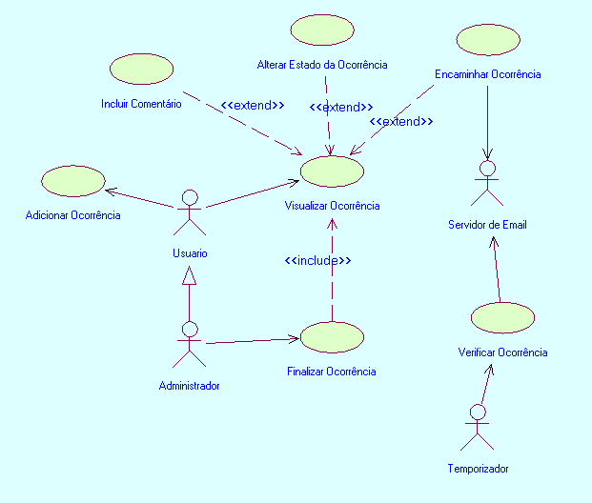

Descrição de Caso de Uso
Nesta seção devemos explicitar cada um dos casos de uso que compõem o sistema.
Ex.:

ID | Nome do caso de uso | Descrição do caso de uso
EUC1. | Visualizar Ocorrências | Este caso de uso é responsável pela visualização das ocorrências que foram encaminhadas ao usuário.
EUC2. | Adicionar Ocorrências | Este caso de uso é responsável por cadastrar uma nova ocorrência ao sistema.
EUC3. | Finalizar Ocorrência | Este caso de uso é responsável por finalizar a ocorrência, desta forma fechando o ciclo de vida da ocorrência.

